Бөлім атауы: |  | Киім. Сән.Талғам.
Күні:
Педагогтің аты-жөні:
Сынып: 5-сынып |  | Қатысқан оқушылар саны: |  | Қатыспағандар:
Сабақтың тақырыбы |  | Қазақтың ұлттық киімдері
Оқу бағдарламасына сәйкес оқыту мақсаттары |  | 5.2.5.1 мәтіннің мазмұнын түсіну, негізгі және қосымша ақпаратты анықтауға бағытталған сұрақтар құрастыру;  5.4.2.1 сөз ішіндегі және сөз аралығындағы ілгерінді, кейінді және тоғыспалы ықпал заңдылықтарына сәйкес айта білу.
Сабақтың мақсаттары |  | Мәтінді түсіну, ақпараттарды анықтай білу, үндестік заңын дұрыс қолдану ;
Жоспар
Сабақтың кезеңі/ уақыт | Педагогтің әрекеті |  | Оқушының әрекеті |  | Бағалау | Ресурстар
Сабақтың басы | І. Ұйымдастыру кезеңі. Сәлемдесу, сабаққа дайындық.  Оқушыларды ұлттық киімдер бейнеленген сурет қиындылары арқылы  3 топқа бөлу 1топ- тақия; 2топ-тон; 3топ-камзол.  ТЫҢДАЛЫМ АЛДЫ. Қызығушылықты ояту  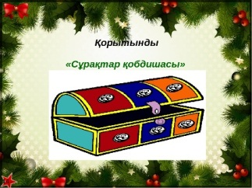«Сұрақтар қобдишасы» әдісі.  1.Алғашқы киімдер қандай қажеттілікті өтеді?  2. Сән неге өзгеріп отырады деп ойлайсыңдар?  3. Мәтінде сән әлеміне қатысы бар мамандық атаулары бар ма?  «Артығын алып таста» әдісі. Оқушыларға сөздер немесе суреттер жинағын көрсету. Олар қай сөз немесе сурет қалғандарына қатысты емес екенін анықтату.  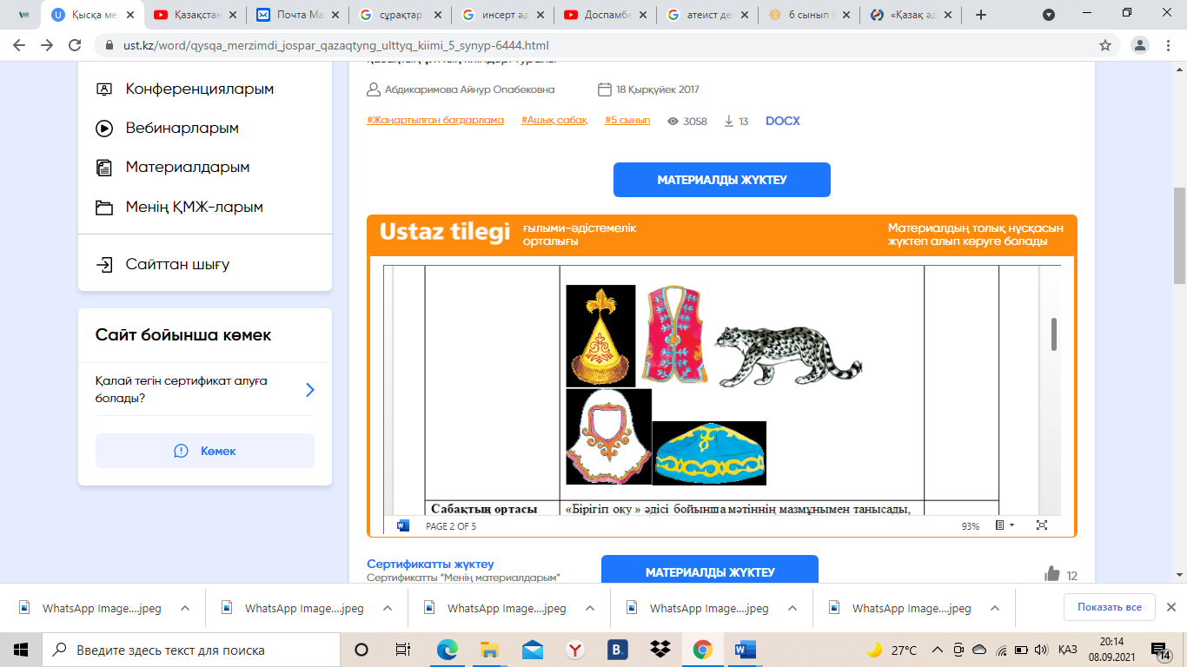  - Бұл суреттердің бүгінгі тақырыпқа қандай байланысы бар деп ойлайсыңдар? (оқушылар жауабы тыңдалады)  Сабақтың мақсаттары мен бағалау критетийлерімен танысу. |  | Оқушылардың сабаққа дайындығы тексеріліп, назары сабаққа аударылады.  Сұрақтарға жауап беру арқылы жаңа сабақтың тақырыбын анықтайды.  Оқушыларға сөздер немесе суреттер жинағын көрсету. Олар қай сөз немесе сурет қалғандарына қатысты емес екенін анықтап, тақырыппен байланыстырады. |  | ҚБ  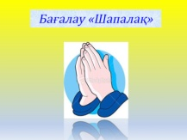 | 5-сынып «Қазақ тілі» оқулығы
Сабақтың ортасы | Мағынаны тану   ТЫҢДАЛЫМ ТАПСЫРМАСЫ  Тапсырма. Мәтінді тыңдаңыз. Тыңдалған мәтіннің мазмұнын түсініп, негізгі және қосымша ақпаратты Деңгейлік тапсырмалар арқылы анықтаңыз.  «Қазақтың ұлттық киімдері» бейнежазбасын https://www.youtube.com/watch?v==ZRufTnHq3M4/) мұқият тыңдаңдар.  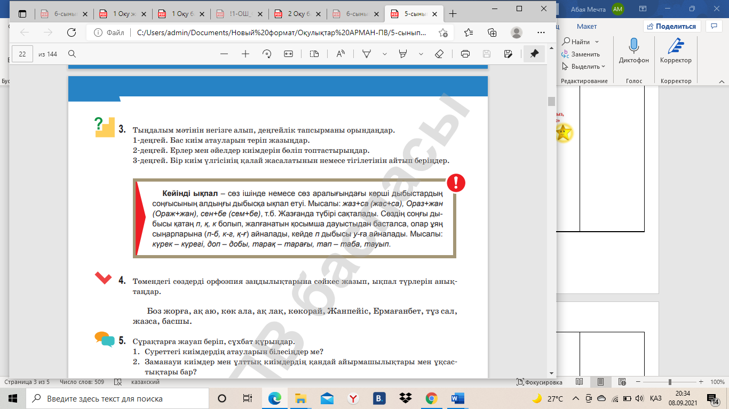  Дескриптор:  - Бас киім атауларын теріп жазады;  - Ерлер мен әйелдер киімдерін бөліп топтастырады;  - Бір киім үлгісінің қалай жасалатынын немесе тігілетінін айтып береді.  - Өз пікірлерін білдіреді.  ҚБ «Екі жұлдыз, бір тілек»  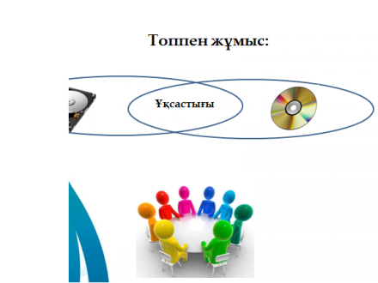ІІІ.ОҚЫЛЫМНАН КЕЙІН. ӘТН.  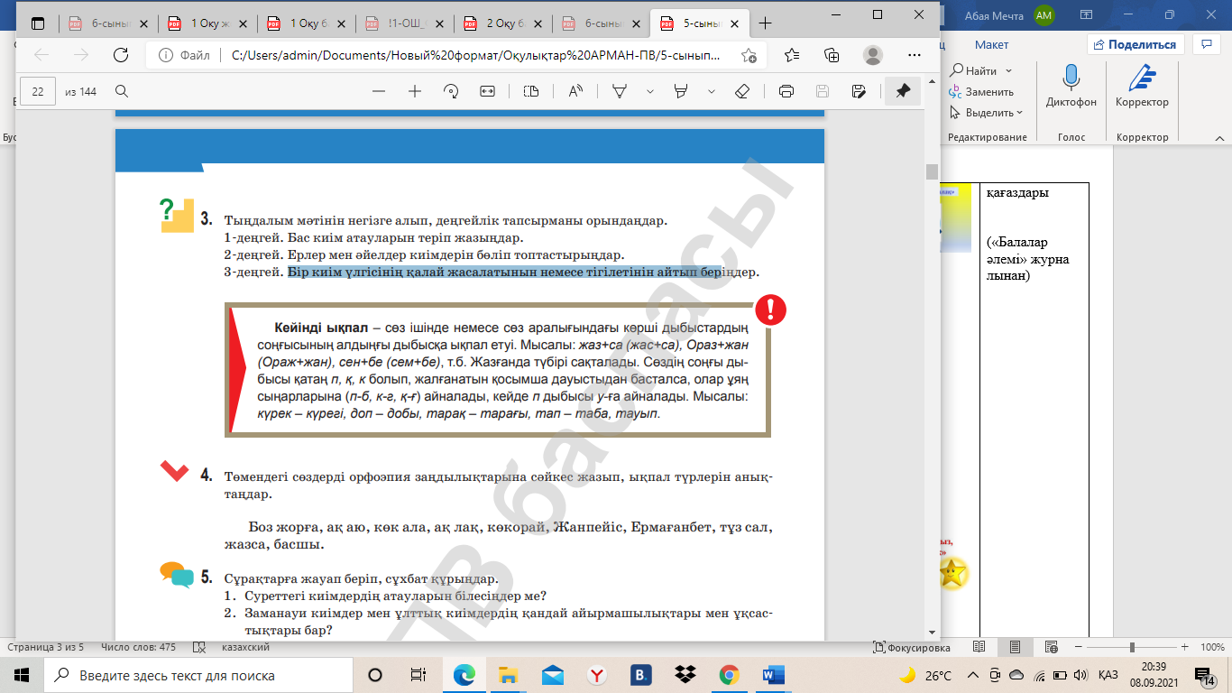  Тапсырма. 4-тапсырма. Төмендегі сөздерді орфоэпия заңдылықтарына сәйкес жазып, ықпал түрлерін анықтаңдар.  Боз жорға, ақ аю, көк ала, ақ лақ, көкорай, Жанпейіс, Ермағанбет, тұз сал, жазса, басшы  Дескриптор:  - Төмендегі сөздерді орфоэпия заңдылықтарына сәйкес жазады;  - Ықпал түрлерін анықтайды.  ҚБ  6-тапсырма. Дыбыс үндестігін сақтай отырып, көп нүктенің орнына тиісті жалғауларды жазыңдар. Кейінді ықпалды көрсетіңдер.  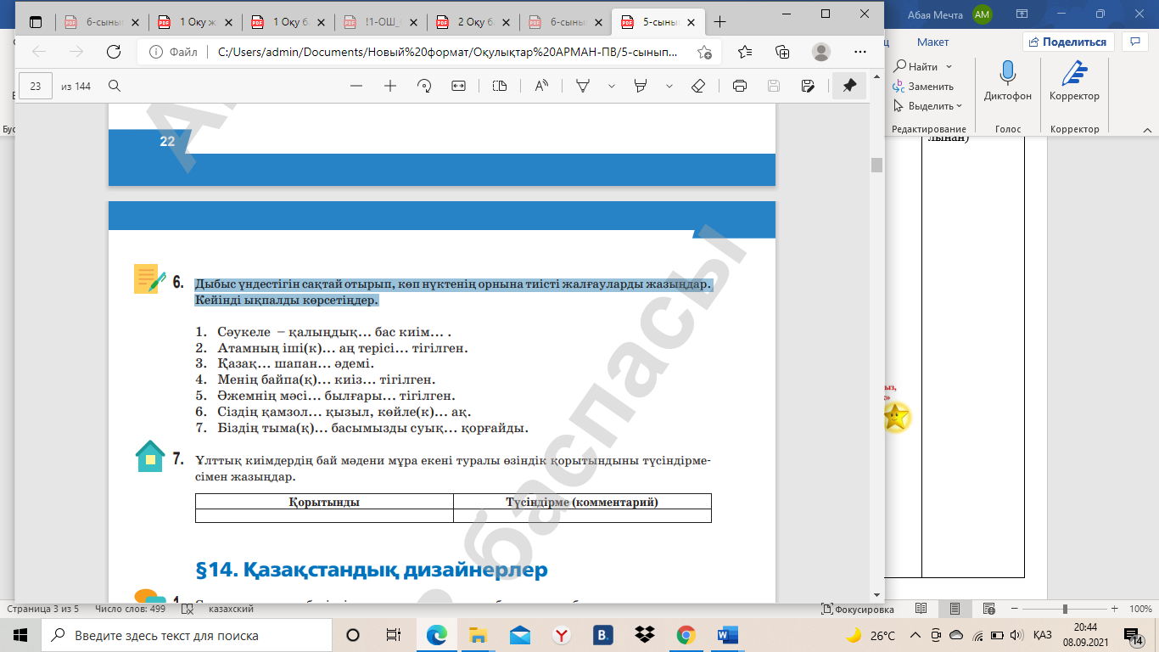  Бекіту . Бүгінгі сабақ бойынша не үйрендің, ойыңды қорытындыла.  «Соңғы сөзді мен айтайын...» әдісі  Тақырып бойынша дәлел келтіре отырып, ой бөлісіп, өз көзқарасын білдіреді, қорытынды жасайды. |  | Мәтінді тыңдаңыз. Тыңдалған мәтіннің мазмұнын түсініп, негізгі және қосымша ақпаратты Деңгейлік тапсырмалар арқылы анықтаңыз.  Грамматикалық тақырыпты меңгереді.  Оқушылар төмендегі сөздерді орфоэпия заңдылықтарына сәйкес жазып, ықпал түрлерін анықтайды.  Дыбыс үндестігін сақтай отырып, көп нүктенің орнына тиісті жалғауларды жазыңдар. Кейінді ықпалды көрсетеді.  Тақырып бойынша дәлел келтіре отырып, ой бөліседі, өз көзқарасын білдіреді, қорытынды жасайды. |  | ҚБ  Тамаша жауап!  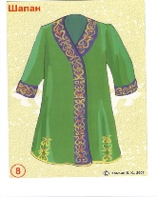  Жақсы жауап!  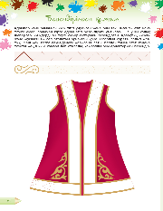  Әлі де ізден!  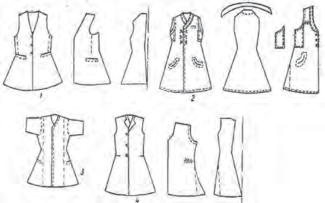  ҚБ  Тамаша жауап!  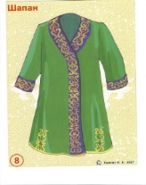  Жақсы жауап!  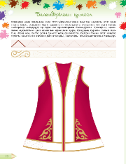  Әлі де ізден!  ҚБ  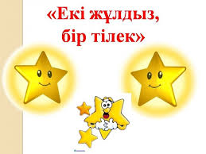 | https://www.youtube.com/watch?v==ZRufTnHq3M4/  Тапсырма қағаздары
Сабақтың соңы  5 минут | Кері байланыс.  ПЛЮС МИНУС ҚЫЗЫҚТЫ

